エコチューニング経営塾事前アンケート
２０１７年５月に開催する「エコチューニング経営塾」に先立ちまして、これまでのエコチューニング事業者としての業務実績やお考えになっていることなど、お聞かせいただきたいと思います。
このアンケートのご回答は、経営塾当日の意見交換等の題材として活用させていただきます。

事業者名
所属部署名
役職
お名前
※右表に、アンケートにお答えいただく方のお名前等をご記入ください。

Ⅰ．エコチューニング業務の受託状況についてお聞きします。当てはまる項目番号に○印を付けてください。
１．既に契約を結んでエコチューニング業務を実施している。（ 件）
２．オーナー等に提案しているが、まだ契約に至っていない。（ 件）
３．オーナー等への提案を準備している。（ 件）
４．業務提案に向けては、まだ何もしていない。

Ⅱ．エコチューニング業務契約に結びついている案件についてお聞きします。当てはまる項目に○印を付けてください。

    - 契約先は、何らかの契約関係にある既存のお客様ですか、新規のお客様ですか。
１．既存 | ２．新規 | ３．その他（ ）

    - エコチューニング業務の契約期間は１年契約ですか、複数年契約ですか。
１． 1年 | ２． 複数年（ 年契約）

    - エコチューニング業務に対する契約料金の支払い方法は、成果報酬方式ですか、
業務委託費等として定額支払い方式ですか。
１．成果報酬 | ２．定額払い | ３．その他（ ）

    - 契約締結までの営業を主に担当した方は、どなたですか。
１．エコチューニング技術者 | ２．営業担当者 | ３．経営者・役員 | ３．その他（ ）

Ⅲ．エコチューニング契約に結びついていない案件についてお聞きします。当てはまる項目に○印を付けてください。

- エコチューニング業務の契約は締結していないが、エコチューニング業務は実施している。
１．はい | ２．いいえ

- 何らかの契約関係にある既存のお客様に、エコチューニング業務の提案を行なっている。
１．はい | ２．いいえ

- 今まで取引関係の無かったお客様に、エコチューニング業務の提案を行っている。
１．はい | ２．いいえ

- これまで、エコチューニング業務の提案を行なったことはない。
１．はい | ２．いいえ

- エコチューニング業務の提案に向けて、準備を進めている。
１．はい | ２．いいえ

- エコチューニング業務の提案や営業を担当する主な方は、どなたですか。
１．エコチューニング技術者 | ２．営業担当者 | ３．経営者・役員 | ４．その他（ ）

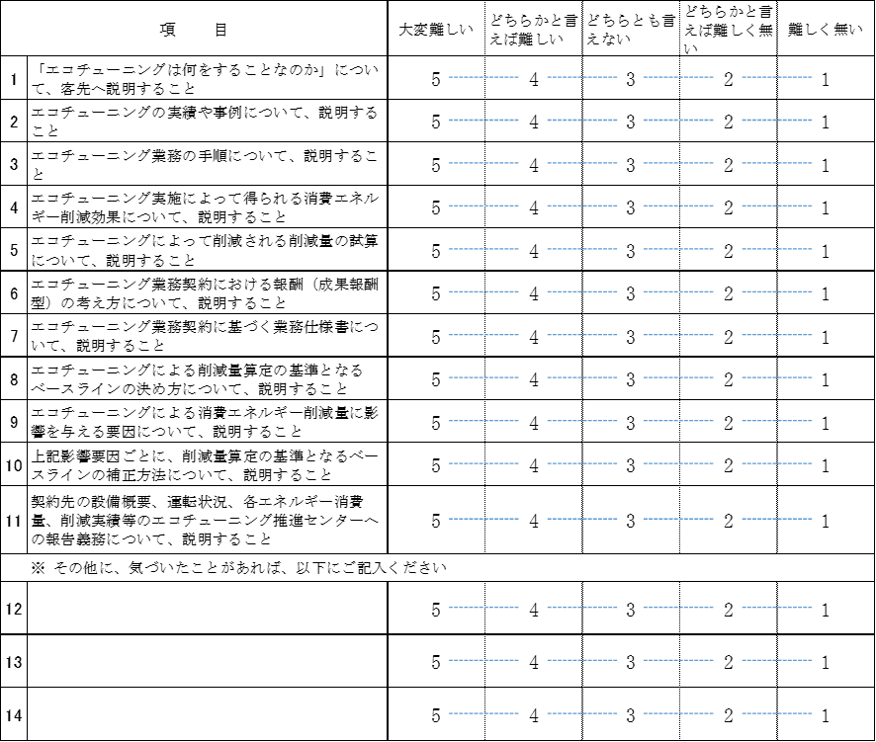
Ⅳ．エコチューニング業務の提案や営業をするにあたって、難しいと感じたり、困ったこと、これは難しいだろうなと
思っていることはありますか。以下の表に挙げた項目について、５段階でお答えください。
Ⅴ．その他、ご意見やご質問があればご記入ください。

